หน่วยการเรียนรู้ที่ ๔ รู้หน้าที่ รู้รับผิดชอบ
แผนการจัดการเรียนรู้ที่ ๓ เรื่อง ระเบียบการแต่งกายและเข้าแถว (๓)

ส ๑๒๒______หน้าที่พลเมือง ๒ กลุ่มสาระการเรียนรู้สังคมศึกษา ศาสนา และวัฒนธรรม

ชั้นประถมศึกษาปีที่ ๒ เวลา ๑ ชั่วโมง


ผลการเรียนรู้

 ปฏิบัติตนตามกฎ ระเบียบ และหน้าที่ที่ต้องปฏิบัติในโรงเรียน (ข้อ ๖)
 ปฏิบัติตนเป็นผู้มีวินัยในตนเอง (ข้อ ๑๐)


สาระสำคัญ/ความคิดรวบยอด/หลักการ

โรงเรียนมีกฎ และระเบียบเพื่อให้ทุกคนในโรงเรียนได้ปฏิบัติตามกฎ ระเบียบของโรงเรียน
ทำให้การอยู่ร่วมกันในโรงเรียนเป็นไปด้วยความสงบเรียบร้อย นักเรียนมีความรับผิดชอบต่อหน้าที่ มีระเบียบวินัย เป็นที่ชื่นชมของผู้พบเห็น และทุกคนอยากเป็นมิตร


สาระการเรียนรู้

- กฎ ระเบียบ และหน้าที่ที่ต้องปฏิบัติในโรงเรียนด้านการแต่งกายและเข้าแถว


สมรรถนะสำคัญของผู้เรียน
ฐาน

] ความสามารถในการคิด
- การคิดวิเคราะห์
- การคิดสังเคราะห์
- การคิดประเมินค่า
- การคิดอย่างมีวิจารณญาณ
- การคิดสร้างสรรค์

- ความสามารถในการใช้ทักษะชีวิต

คุณลักษณะอันพึงประสงค์และค่านิยม
ฐาน

คุณลักษณะอันพึงประสงค์ | ค่านิยมหลักของคนไทย
- รักชาติ ศาสน์ กษัตริย์  - ซื่อสัตย์สุจริต    - มีวินัย    - ใฝ่เรียนรู้  - อยู่อย่างพอเพียง  - มุ่งมั่นในการทำงาน  - รักความเป็นไทย  - มีจิตสาธารณะ | - มีความรักชาติ ศาสนา พระมหากษัตริย์  - ซื่อสัตย์ เสียสละ อดทน    - กตัญญูต่อพ่อแม่ ผู้ปกครอง ครูบาอาจารย์  - ใฝ่หาความรู้ หมั่นศึกษาเล่าเรียน ทั้งทางตรง  และทางอ้อม  - รักษาวัฒนธรรมประเพณีไทยอันงดงาม  - มีศีลธรรม รักษาความสัตย์ หวังดีต่อผู้อื่น  เผื่อแผ่และแบ่งปัน  - เข้าใจ เรียนรู้การเป็นประชาธิปไตย อันมีพระมหากษัตริย์ทรงเป็นประมุข ที่ถูกต้อง  - มีระเบียบวินัย เคารพกฎหมาย ผู้น้อยรู้จัก  การเคารพผู้ใหญ่    - มีสติรู้ตัว รู้คิด รู้ทำ รู้ปฏิบัติ ตามพระราชดำรัสของพระบาทสมเด็จพระเจ้าอยู่หัว  - รู้จักดำรงตนอยู่โดยใช้หลักปรัชญาของเศรษฐกิจพอเพียง  - มีความเข้มแข็งทั้งร่างกายและจิตใจ ไม่ยอมแพ้ต่ออำนาจฝ่ายต่ำหรือกิเลส มีความละอาย  เกรงกลัวต่อบาปตามหลักของศาสนา  - คำนึงถึงผลประโยชน์ของส่วนรวมและของชาติมากกว่าผลประโยชน์ของตนเอง


ภาระงาน/ชิ้นงาน
ฐาน

(-)

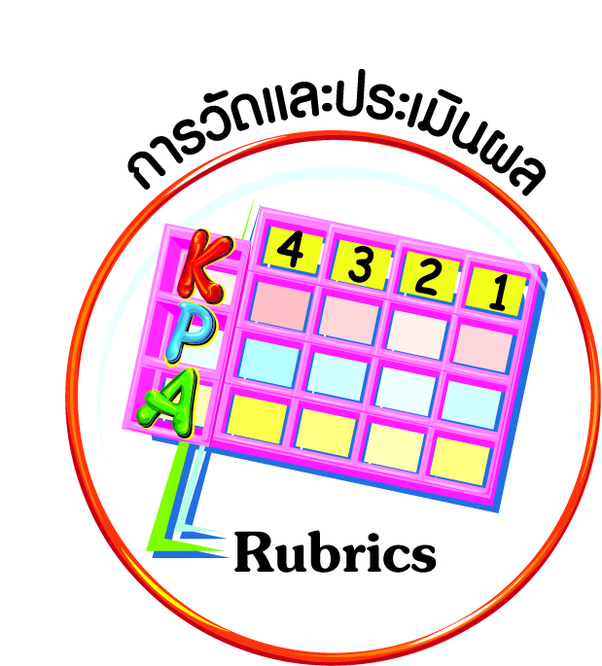
การวัดและประเมินผล
ฐาน

- แบบประเมินพฤติกรรมรายบุคคล
- การประเมินผลตามสภาพจริง (Rubrics)
- เกณฑ์การให้คะแนน (ระดับคะแนน-ระดับคุณภาพ)


การจัดกิจกรรมการเรียนรู้
ฐาน

๑. ครูให้นักเรียนดูวีดิทัศน์การเข้าแถวรับสิ่งของบริจาคของประชาชนประเทศญี่ปุ่น ที่ประสบภัยจากซึนามิ
๒. ครูและนักเรียนร่วมกันสนทนาถึงความรู้สึกที่ได้เห็นในวีดิทัศน์ และให้นักเรียนยกตัวอย่างประสบการณ์การเข้าแถวที่ไม่เป็นระเบียบ ที่นักเรียนเคยพบเห็น
๓. นักเรียนเขียนข้อดีและข้อเสียของการปฏิบัติตนในการเข้าแถวอย่างเป็นระเบียบ และการเข้าแถวที่ไม่เป็นระเบียบ
๔. ครูสุ่มนักเรียนนำเสนอหน้าชั้นเรียน ครูและเพื่อนร่วมกันประเมินและนำเสนอข้อคิดเห็นเพิ่มเติม
๕. ครูและนักเรียนร่วมกันสรุปและนำข้อมูลที่ได้ติดที่ป้ายนิเทศในห้องเรียน


การจัดบรรยากาศเชิงบวก
ฐาน

ให้นักเรียนมีโอกาสได้เห็นแบบอย่างที่ดี ได้เรียนรู้การประพฤติปฏิบัติที่ถูกต้องดีงาม ร่วมกันแสดงความคิด ความรู้สึก แลกเปลี่ยนประสบการณ์เพื่อขยายการเรียนรู้ สามารถศึกษาจากสื่อและแหล่งเรียนรู้ที่หลากหลาย ครูเป็นผู้แนะนำแนวทางที่ถูกต้อง

สื่อการเรียนรู้และแหล่งการเรียนรู้
ฐาน

] วีดิทัศน์


ข้อเสนอแนะของผู้บริหารสถานศึกษา

______________________________________________________________________________
______________________________________________________________________________
______________________________________________________________________________
______________________________________________________________________________
______________________________________________________________________________
______________________________________________________________________________
______________________________________________________________________________
______________________________________________________________________________
______________________________________________________________________________
______________________________________________________________________________
______________________________________________________________________________
______________________________________________________________________________
______________________________________________________________________________
______________________________________________________________________________
______________________________________________________________________________
______________________________________________________________________________
______________________________________________________________________________
______________________________________________________________________________
______________________________________________________________________________
______________________________________________________________________________
______________________________________________________________________________
______________________________________________________________________________
______________________________________________________________________________
______________________________________________________________________________

ลงชื่อ_________________________ (ผู้บริหารสถานศึกษา)
(_________________________)
________/________/________
บันทึกหลังการสอน

ผลการจัดการเรียนการสอน
]
______________________________________________________________________________
______________________________________________________________________________
______________________________________________________________________________
______________________________________________________________________________
______________________________________________________________________________
______________________________________________________________________________

ปัญหา / อุปสรรค
]

______________________________________________________________________________
______________________________________________________________________________
______________________________________________________________________________
______________________________________________________________________________
______________________________________________________________________________
______________________________________________________________________________

แนวทางแก้ไข
]

______________________________________________________________________________
______________________________________________________________________________
______________________________________________________________________________
______________________________________________________________________________
______________________________________________________________________________
______________________________________________________________________________

ลงชื่อ_____________________________ (ผู้บันทึก)
(____________________________)
_________/__________/________

